МИНОБРНАУКИ РОССИИ
Санкт-Петербургский государственный
электротехнический университет
«ЛЭТИ» им. В.И. Ульянова (Ленина)
Кафедра МО ЭВМ

отчет
по учебной практике
Тема: Визуализация алгоритмов на графах на Java

Студентка гр. 6381 |  | Шевелева А.М.
Студентка гр. 6381 |  | Шарипова Р.А.
Студентка гр. 6382 |  | Зацепилова С.В.
Руководитель |  | Жангиров Т.

Санкт-Петербург
2018
ЗАДАНИЕ
на учебную практику

Студентка Шевелева А.М. группы 6381
Студентка Шарипова Р.А. группы 6381
Студентка Зацепилова С.В. группы 6382
Тема практики: Визуализация алгоритмов на графах на Java

Задание на практику:
Командная итеративная разработка визуализатора алгоритма на Java с графическим интерфейсом.
Алгоритм: Беллмана — Форда
Сроки прохождения практики: 27.06.2018 – 10.07.2018
Дата сдачи отчета: 00.07.2018
Дата защиты отчета: 00.07.2018
Студентка |  | Шевелева А.М.
Студентка |  | Шарипова Р.А.
Студентка |  | Зацепилова С.В.
Руководитель |  | Жангиров Т.

Аннотация

В данной работе изучается и разрабатывается визуализатор алгоритма поиска кратчайшего пути во взвешенном графе. Программа разработана в среде IntelliJ IDEA. Язык, используемый для написания программы – Java. В проекте используется Swing — библиотека для создания графического интерфейса для программ на языке Java.
Программа подробно показывает процесс нахождения кратчайшего пути во взвешенном графе. Для визуализации в программе предусмотрен графический интерфейс, описание которого приведено в данном отчёте. Работоспособность программы проверена рядом примеров.

Summary

In this paper, a visualizer of the algorithm for finding the shortest path in a weighted graph is studied and developed. The program is developed in the IntelliJ IDEA environment. The language used to write the program is Java. The project uses Swing, a library for creating a graphical interface for Java programs.
The program details the process of finding the shortest path in a weighted graph. For visualization, the program provides a graphical interface, the description of which is given in this report. The working capacity of the program is checked by a number of examples.

содержание

 | Введение | 4
1. | Постановка задачи | 5
1.1. | Теоретические сведения о графах | 0
1.2. | Формальная постановка задачи | 0
1.3. | Реализуемый алгоритм | 0
2. | Спецификация программы | 0
2.1. | Структура классов | 0
2.2. | Описание интерфейса | 0
3. | План разработки и распределение ролей в бригаде | 0
3.1. | План разработки | 0
3.2. | Распределение ролей в бригаде | 0
4. | Особенности реализации | 0
4.1  4.2  4.3 | Описание классов  Основные методы  Алгоритм работы | 0  0  0
5. | Процесс тестирования | 0
4.1 | Тестирование графического интерфейса | 0
4.2 | Тестирование кода алгоритма | 0
 | Приложение А. Исходный код программы | 0

ВВЕДЕНИЕ

Целью данной учебной практики является развитие следующих навыков:
• программирование на языке Java;
• работа над проектом в команде;
• использование системы контроля версий.
Таким образом, данный отчет посвящен выполнению учебного проекта, выданного в соответствии с указанными требованиями.
Формулировка задания: требуется разработать программу на языке Java, визуализирующую алгоритм поиска кратчайшего пути во взвешенном графе.

1. ПОСТАНОВКА ЗАДАЧИ

1.1. Теоретические сведения о графах
Граф- несколько точек (вершин), некоторые пары которых соединены отрезками (рёбрами).
Связный граф- из каждой вершины можно дойти до любой другой по этим отрезкам.
Цикл- путь по рёбрам графа, начинающегося и заканчивающегося в одной и той же вершине.
Взвешенный граф- каждому ребру соответствует какое-то число (вес). Не могут быть два рёбра, соединяющие одни и те же вершины.
Кратчайший путь из одной вершины в другую — это такой путь по рёбрам, что сумма весов рёбер, по которым мы прошли будет минимальна.
Цикл, сумма весов рёбер которого отрицательна, называется отрицательным циклом.
Алгоритм Форда-Беллмана - находит расстояние от одной вершины до всех остальных за количество операций порядка n * m. Веса могут быть отрицательными.
Пример нахождения кратчайшего пути в взвешенном графе задачи в реальной жизни: навигатор по карте метро, по карте платных/бесплатных дорог.

1.2. Формальная постановка задачи
Дан ориентированный или неориентированный граф G со взвешенными рёбрами. Длиной пути назовём сумму весов рёбер, входящих в этот путь. Требуется найти кратчайшие пути от выделенной вершины s до всех вершин графа.
Кратчайших путей может не существовать. Так, в графе, содержащем цикл с отрицательным суммарным весом, существует сколь угодно короткий путь от одной вершины этого цикла до другой (каждый обход цикла уменьшает длину пути).
Входные данные: Граф, записанный в следующем формате: список инцидентности графа, список весов графа, массив кратчайших пути графа, количество вершин и ребер графа, начальная вершина графа.
Выходные данные: обновленный массив кратчайших путей графа, текстовое сообщение, при обнаружении цикла отрицательной длины.

1.3. Реализуемый алгоритм
Таким образом, в данной работе будет использоваться следующий алгоритм поиска кратчайших путей:
0. Инициализация. Все текущие кратчайшие пути равны inf, кроме начальной вершины. Ее вес равен 0.
1. Внешним циклом проведем обход по (количеству вершин - 1). (Поскольку кратчайший путь не может содержать большее число рёбер, иначе он будет содержать цикл, который точно можно выкинуть.)
2. Внутренним циклом проведем обход по всем ребрам графа.
3. Если существует такая вершина, путь через которую меньше текущего пути, то текущий путь заменяется на путь через эту вершину.
4. Проходим еще раз отдельно циклом обход по всем ребрам графа и проверяем, не уменьшаются ли пути. Если найден уменьшающийся путь, то в графе существует цикл с отрицательным весом. В таком случае кратчайшие пути вывести нельзя.

2. СПЕЦИФИКАЦИЯ ПРОГРАММЫ

2.1. Структура классов
В рамках данной работы будет использоваться структура классов, схожая с MVC-парадигмой. Моделью в данной работе выступает граф, реализованный с помощью отдельного класса-контейнера. Этот класс содержит в себе информацию о вершинах в виде списка инцидентности и списка вершин. Контроллером в данной схеме является класс, реализующий исследуемый алгоритм. Этот класс должен реагировать на события графического интерфейса пользователя и реализовывать алгоритм Форда-Беллмана как в пошаговом, так и в автоматическом режиме. Видом в данной структуре будет являться класс окна, содержащий в себе все элементы графического интерфейса пользователя, включая поле графического вывода графа. На рисунке 1 представлена UML-диаграмма проекта.
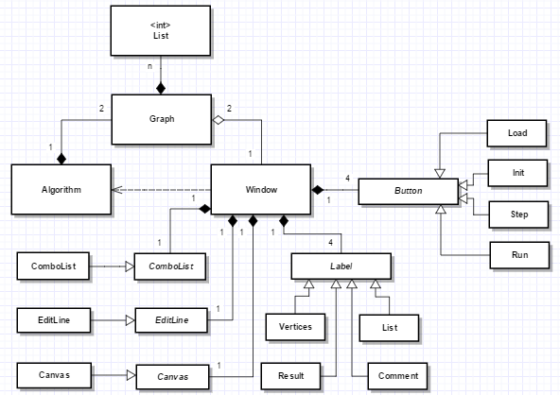
Рисунок 1. UML-диаграмма проекта

2.2. Описание интерфейса
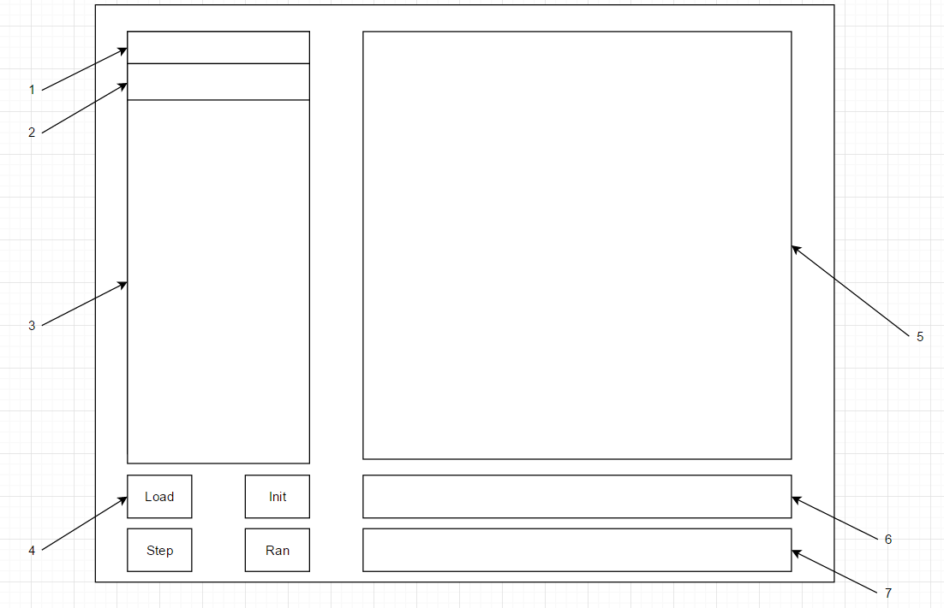
Рисунок 2. Схема графического интерфейса пользователя
Программа может поддерживать как ручной ввод пользователем, так и автоматический ввод из файла. Для того чтобы ввести граф из файла, необходимо нажать кнопку Load в блоке 4 на рисунке 2. Если пользователь хочет ввести граф самостоятельно, то он должен ввести количество вершин и ребер графа в поле 1, после чего ввести начальную вершину в поле 2 и список инцидентности в список 3 (В программе 1-3 объединены в одно поле). Для того чтобы начать выполнение программы, необходимо нажать на кнопку Init в блоке 4, загрузив введенный граф в память. После этого кнопки Step и Run позволяют выполнить один шаг алгоритма и весь алгоритм полностью соответственно. Во время выполнения программы в окне 5 будет выводиться графическая интерпретация работы алгоритма с кратким пояснением в надписи 6; также в надписи 7 выводится итог работы алгоритма в виде количества массива кратчайших путей.

3. РАЗРАБОТКИ И РЕСПРЕДЕЛЕНИЕ РОЛЕЙ В БРИГАДЕ

3.1. План разработки
1) 29.06.2018 – согласование темы проекта, подготовка к работе (создание репозитория, настройка окружения и т.д.),изучение теоретического материала.
Составление спецификации проекта и планирование цикла разработки.
2) 30.06.2018-3.07.2018 - реализация алгоритма Беллмана – Форда. Разработка графического интерфейса и основных классов. Тестирование и сборка прототипа
3) 3.07.2018 - согласование прототипа с руководителем практики. Рабочая программа с реализацией алгоритма Беллмана – Форда и визуализация программы.
4) 6.07.2018 - согласование рабочей версии проекта с руководителем практики.

3.2. Распределение ролей в бригаде
Визуализация окна, функциональность кнопок– Шевелева А.М.;
Реализация, логика алгоритма – Зацепилова С.В.;
Тестирование – Шарипова Р.А.

4. Особенности реализации

4.1. Описание классов

4.2. Основные методы
4.3. Алгоритм работы

5. Процесс Тестирования

5.1. Тестирование графического интерфейса

5.2. Тестирование алгоритма

План тестирования:
Разработать юнит-тесты для тестирования графического интерфейса и алгоритма в отдельности.
Графический интерфейс протестировать на некорректный ввод данных, ввод нестандартных графов.
Алгоритм протестировать на автоматически сгенерированных графах и корректных ответов к ним.

заключение

список использованных источников

- Java. Базовый курс. // Stepik. URL: https://stepik.org/course/Java-Базовый-курс-187/syllabus (дата обращения: 27.06.2018).
- Брюс Эккель. Философия Java. СПб.: Питер, 2009.

приложение А
Название приложения
полный код программы должен быть в приложении

